Day3 制作即时通讯app

**一、工作计划**

**顺利实现和雷刚同志的即时通讯**

**二、工作要求**

1）时间：7.18-7.23

2）双方可以即时通讯

3）双方可以发送文件

3）了解客户端交互流程

**三、 时间节点**

**1）10:00**

* 研究代码
  + 接收消息的类
  + 接收消息的方法
  + 接收消息后的解析

**2）14:00 获取消息**

**3）15:00 测试接收消息方法**

* **研究参数**
* **判断参数由来**

**4）16:00 测试**

**5）18:00 测试成功**

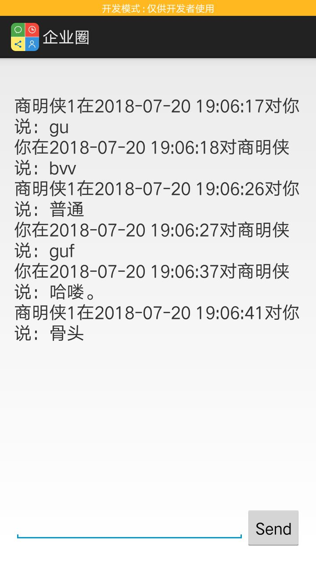

总结：明天仍需努力。